Körpermasse | measurements
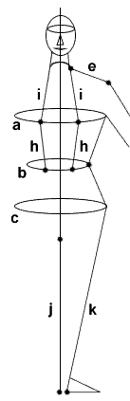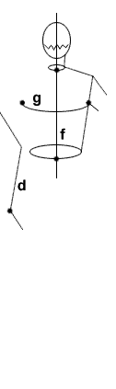
Datum:_____________
Name: Katharina Zander
name/ nom
Adresse:_________________________
address/ adresse
Telephon:________________________
phone/ tel
Fax:____________________________
Mobile:_____________________
e-mail:__________________________
Agentur: ZBF – München Tel.: 089 - 3817070
Rolle:___________________________
caracter/ role
Kostümbildner/in:__________________
costume designer/ costumier-ière
Produktion:______________________
production/ production
Größen  cm inch  Körpergröße: 168 66,14  full height/hauteur total  Konfektionsgröße: 34-36  size/ taille en confection  Kopfgröße: 55 21,65  head/tour de tête  Halsweite: 34 13,39  neck/tour du cou  Jeansgröße: 26  jeans size/ taille de jeans  Handschuhe: mittel  gloves/gant  Schuhe: 38-39  shoes/pointure d. ch.  BH-Größe: 75 A  bra/soutien gorge  Strumpfhose: 2  tights/collants | Masse  cm inch  a) Oberweite: 81 31,89  chest/tour de poitrine  b)Tailenweite: 70 27,56  waist/tour de taille  c) Hüftweite: 80 31,50  hips/tour des nanches  d) Ärmellänge: 55 21,65  armlenght/longuer de bras  e) Schulterbreite: 12 4,72  shoulder/épaule  f) Rückenlänge: 40 15,75  length of back/ l.d.dos  g) Rückenbreite: 39 15,35  back width/carrure  h) vordere Länge: 10 3,94  front length/ longueur de buste  i) Brusttiefe: 22 8,66  higth of breast/hauteur de poitrine  j) Schrittlänge: 83 32,68  crotch length/entreja  k) Seitenlänge: 99 38,98  side length/ taille a terre-côté

